关于变更陈碎存用地规划条件公示的通告

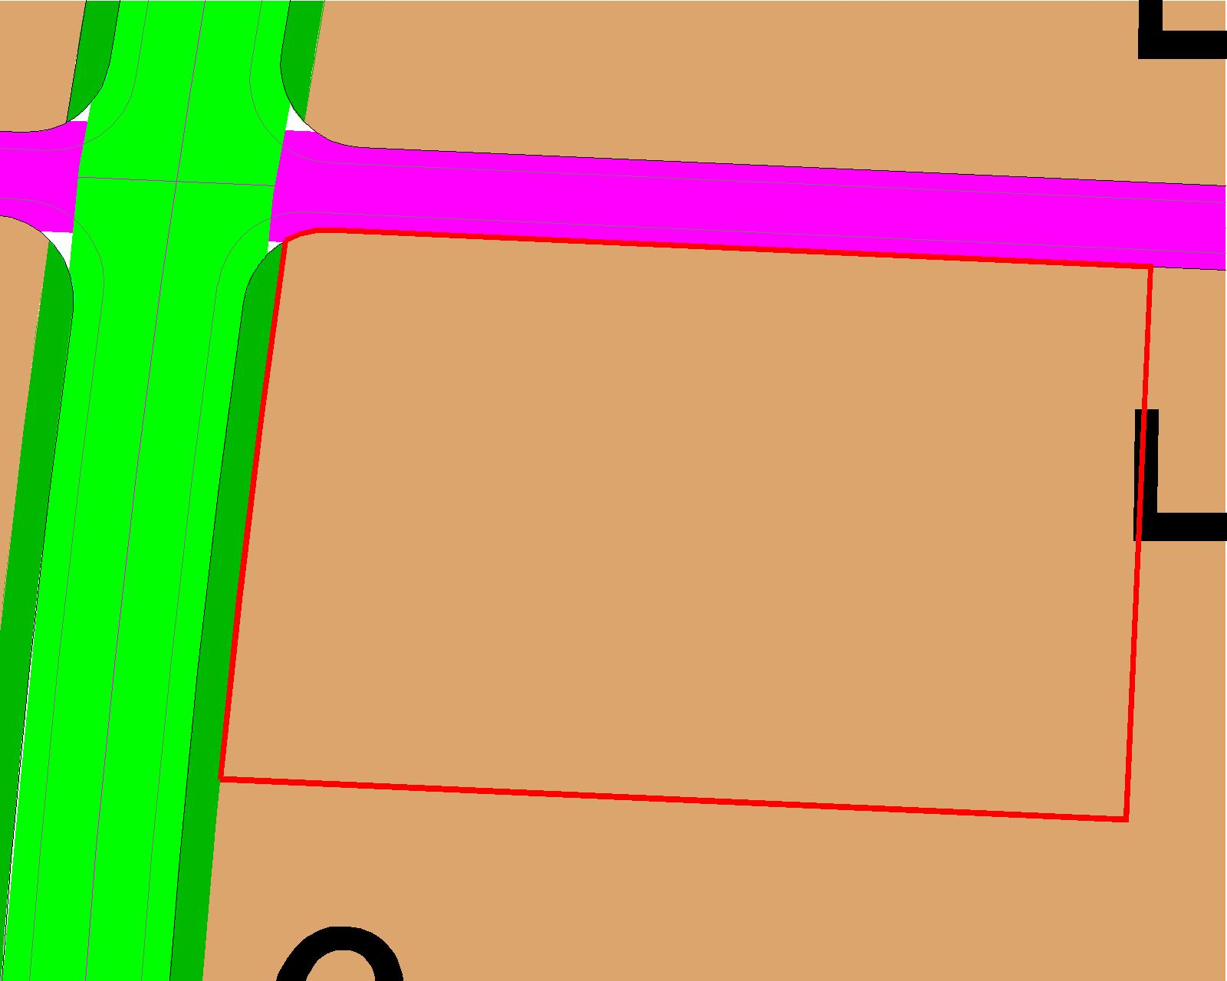

用地位置示意图

土地证号为粤（2019）中山市不动产权第0302700号用地位于中山市横栏镇新茂工业大道10号，用地面积共15725.10平方米，土地来源为国有出让，用途为工业，土地使用权人为陈碎存，现土地使用权人申请变更该宗用地规划条件。
我局已受理其申请，根据公开、公平、公正原则，现对该宗地规划条件变更进行公示，公示如下：
该用地出让合同指标为：容积率1.5，绿地率≥25%，建筑密度≤35%，建筑限高24米。
该用地在总规中为建设用地，在土规中为非建设用地，在控规《横栏镇茂辉工业区（二期）控制性详细规划调整》中的A2-07地块，规划用地功能为一类工业用地，用地技术指标：容积率0.8-2.5，建筑密度≥40%，绿地率10%-20%，建筑高度≤24米。
根据《关于支持优质规上工业企业发展落实放管服的若干规划政策措施》，用地规划条件指标变更为：
用地性质：一类工业用地，容积率1.0-3.5，建筑密度35%-60%，绿地率10%-15%，建筑高度≤50米。
根据《中华人民共和国城乡规划法》相关规定，现就该事项予以公示，公示时间为公示通告发布开始为期十天。在公示期内如对上述事项有意见或建议，请使用真实姓名及联系方式，以书面形式反馈到以下地址：中山市小榄镇民安中路138号中山市自然资源局第二分局，逾期视为无异议。
联系人：蔡先生 联系电话：22116596

中山市自然资源局第二分局

